**bel.ru**

**В Белгородской области пьяный водитель насмерть сбил женщину у автобусной остановки**

**Трагедия произошла в Старом Осколе вечером 26 ноября, подробности рассказали в УМВД.**

По предварительным данным, около 17:10 на улице Надежды в микрорайоне Дубрава-3 в районе остановки общественного транспорта 39-летний мужчина на «Ниве» сбил 60-летнюю женщину, которая переходила дорогу по пешеходному переходу без светофора.

От полученных травм женщина скончалась на месте. Освидетельствование показало, что водитель был пьян.

<https://bel.ru/news/incident/26-11-2021/v-belgorodskoy-oblasti-pyanyy-voditel-nasmert-sbil-zhenschinu-u-avtobusnoy-ostanovki>

**Сильный ветер и дождь: с какой погоды начнутся выходные в Белгородской области**

**27 ноября в регионе ожидаются осадки. Вместе с тем в Белгородской области прогнозируют потепление до +6 ˚С, сообщили в пресс-службе управления МЧС.**

В субботу, 27 ноября, в регионе будет облачно. Ночью в основном без осадков. Температура составит от -5 ˚С до 0 ˚С.

Днём местами пойдёт дождь — до 2 мм. Столбик термометра поднимется выше нуля и остановится на отметке от +1 ˚С до +6 ˚С. Ветер южной четверти будет дуть со скоростью 8–13 м/с. Его порывы иногда могут достигать 17 м/с.

В Белгороде в субботу будет пасмурно. Ночью без осадков и -1 ˚С. Днём в областном центре временами будет идти дождь при +6 ˚С. Отметим, что в воскресенье и понедельник, 28 и 29 ноября, в светлое время суток температура поднимется до +8 ˚С и +11 ˚С соответственно.

В Старом Осколе тем временем 27 ноября тоже будет облачно. Ночью -2 ˚С, днём +4 ˚С и дождь.

Осадки в светлое время суток ожидаются также в Валуйках и Новом Осколе. В первом городе температура составит -3 ˚С ночью и +5 ˚С днём, во втором прогнозируют -3 ˚С и +4 ˚С соответственно.

<https://bel.ru/news/society/26-11-2021/silnyy-veter-i-dozhd-s-kakoy-pogody-nachnutsya-vyhodnye-v-belgorodskoy-oblasti>

**Из гаража в Белгороде неделю не могут достать застрявшего кота**

**МЧС не соглашается открыть гараж без согласия владельца, но с ним до сих пор не могут связаться: на звонки мужчина не отвечает. Как сообщили в группе «Оберег-Белгород» во «ВКонтакте», кот уже неделю находится в ловушке, он охрип и измучен.**

В одном из гаражей на улице Молодёжной в Белгороде — гаражный кооператив № 46, бокс 103 — закрыли бродячего кота. Животное кричит уже неделю, сам выбраться по вентиляционной трубе не может, потому что крупный.

Очевидцы обращались в МЧС за помощью. Спасатели ответили, что не могут открыть гараж без согласия его владельца.

Известно, что хозяин гаража проживает на улице 60 лет Октября, 5. Однако связаться с ним не могут: на звонки и домофон никакой реакции, в квартире не открывают, соседи ничего не знают.

Сам кот измучен и охрип. Неравнодушные белгородцы смогли дать ему немного еды и воды через трубу.

Тех, кто знает владельца гаража или его родственников, просят позвонить по телефону +7 905 173 04 19. Кроме этого, автор поста призывает внимательно посмотреть на фото: может быть, кот потерялся и его ищут хозяева. Кот бродил в районе гаражей с середины лета, он породистый и выглядит ухоженным, у него был ошейник.

<https://bel.ru/news/city/26-11-2021/iz-garazha-v-belgorode-nedelyu-ne-mogut-dostat-zastryavshego-kota>

**В Белгородской области КамАЗ опрокинулся после столкновения с «семёркой»**

**Авария произошла в Грайвороне 26 ноября, сообщили в пресс-службе регионального управления МВД. Пострадавших нет.**

На улице Луначарского в Грайвороне столкнулись КамАЗ и ВАЗ-2107. «Семёрка» в момент аварии поворачивала налево. В результате ДТП грузовик опрокинулся.

Авария произошла в 09:10 26 ноября. За рулём КамАЗа был 54-летний водитель, легковушкой управлял 33-летний мужчина.

По информации полиции, пострадавших нет.

Это не единственное ДТП с участием грузовиков на текущей неделе. В Корочанском районе 23 ноября столкнулись [Scania R420 с полуприцепом и КамАЗ с прицепом](https://bel.ru/news/incident/24-11-2021/voditelya-fury-gospitalizirovali-posle-avarii-s-kamazom-v-belgorodskoy-oblasti). 31-летнего водителя фуры госпитализировали.

В начале месяца в Красногвардейском районе столкнулись [ВАЗ-21043 и КамАЗ с прицепом](https://bel.ru/news/incident/09-11-2021/v-belgorodskoy-oblasti-kamaz-perevernulsya-posle-stolknoveniya-s-chetvyorkoy). Грузовик в итоге опрокинулся. Пострадал 72-летний водитель легкового авто.

<https://bel.ru/news/incident/26-11-2021/v-belgorodskoy-oblasti-kamaz-oprokinulsya-posle-stolknoveniya-s-semyorkoy>

**Под Белгородом водитель отечественного авто насмерть сбил велосипедиста**

**От полученных травм 44-летний потерпевший скончался на месте происшествия, сообщают в областном УМВД.**

Авария с участием велосипедиста произошла 25 ноября в Яковлевском городском округе в 18:30. На дороге Быковка — Дмитриевка — Бутово — Курская дуга 60-летний водитель ВАЗа наехал на велосипедиста. ДТП стало смертельным для управлявшего велосипедом мужчины — он скончался на месте аварии от полученных травм.

В тот же день произошло дорожно-транспортное происшествие в Красногвардейском районе. Вчера в 11:35 на дороге Белгород — М4 ехавший в Бирюч 31-летний водитель иномарки не рассчитал скорость. В результате из-за высокой скорости автолюбитель не справился с управлением, съехал в кювет, въехал в дерево и перевернулся. Мужчина получил телесные повреждения.

Напомним, сутками ранее, 24 ноября, в Белгороде[столкнулись](https://bel.ru/news/incident/25-11-2021/v-belgorode-na-svetofore-stolknulis-tri-avtomobilya) три автомобиля. Виновник аварии проехал на красный свет и врезался в ВАЗ, который после этого въехал в иномарку. В ДТП пострадали сам виновник, а также водитель и пассажир отечественного автомобиля.

<https://bel.ru/news/incident/26-11-2021/pod-belgorodom-voditel-otechestvennogo-avto-nasmert-sbil-velosipedista>

**belnovosti.ru**

# На выходных в Белгородской области пройдут небольшие дожди

**В субботу температура воздуха прогреется до + 6˚ тепла**

По прогнозу синоптиков, завтра на территории Белгородской области пройдут дожди. Небо затянет облаками, ветер южный **8–13** м/с.

Днём температура воздуха от +**1˚**до +**6˚** тепла. Ночью от **0** до **5**˚ мороза.

В Белгороде днём от +**3**˚до +**5˚**тепла, ночью от **1**˚ до **3**˚ мороза. Ветер южный **2–7** м/с.

<https://www.belnovosti.ru/obshestvo/107970.html>

# Белгородцы спасли запертого в гараже кота

**Неравнодушные белгородцы искали хозяина гаража, в котором неделю взаперти сидел кот. Кот кричал и звал на помощь, но выбраться наружу сам кот не мог**

Сегодня, **26 ноября**, в социальных сетях появилась новость о запертом в гараже коте. Обеспокоенные белгородцы неделю искали хозяина гаража, обращались за помощью в МЧС, но без согласия владельца взломать замок спасатели не могли.

Через несколько часов в комментариях паблика «ЧП Белгородская область» мужчина сообщил, что хозяев гаража удалось найти. **Кота освободили**, его везут на осмотр к ветеринару.

<https://www.belnovosti.ru/107964.html>

**bel.kp.ru**

# В Старом Осколе пьяный водитель «Нивы» насмерть сбил женщину

По данным полиции, она попала под колеса на «зебре»

Вечером в пятницу, 26 ноября, в Старом Осколе под колесами автомобиля погибла женщина. По предварительным данным, около 17 часов 10 минут на улице Надежды в микрорайоне Дубрава-3 в районе остановки общественного транспорта ее сбил на нерегулируемом пешеходном переходе 39-летний водитель «Нивы».

В пресс-службе УМВД России по Белгородской области сообщили, что от полученных травм 60-летняя женщина скончалась на месте происшествия. У наехавшего на нее водителя установлено состояние алкогольного опьянения.

<https://www.bel.kp.ru/online/news/4532404/>

# Суббота на Белгородчине будет дождливой

Ночью ожидаются морозы

По данным белгородских синоптиков, завтра, 27 ноября на территории региона ожидается облачная погода. Ночью без существенных осадков. Днем временами дождь.

Ветер южный, от восьми до 13-ти метров в секунду, днем местами порывы до 17-ти метров в секунду.

Температура воздуха ночью от ноля до пяти градусов мороза, днем – от плюс одного до плюс шести градусов.

В Белгороде ночью от одного до трех градусов мороза, днем – от трех до пяти градусов тепла.

Отапливайте свои дома и квартиры, соблюдая правила пожарной безопасности. Не перегружайте электросети.

Осадки в виде дождя могут осложнить дорожную ситуацию. Специалисты рекомендуют водителям снизить скорость движения, быть предельно осторожными и внимательными, строго соблюдать правила дорожного движения. Проявляйте особую осторожность на перекрестках и пешеходных переходах.

В случае происшествия звоните по телефону Службы спасения «112». Единый телефон доверия Главного управления МЧС России по Белгородской области - 39-99-99.

<https://www.bel.kp.ru/online/news/4532084/>

# В городе Грайвороне Белгородской области «КамАЗ» столкнулся с легковушкой и опрокинулся во двор частного дома

В ДТП никто не пострадал

*фото: с сайта УМВД России по Белгородской области.*

Дорожно-транспортное происшествие случилось в пятницу, 26 ноября, в районе девяти часов утра на улице Луначарского города Грайворона. По предварительным данным, 54-летний водитель «КамАЗа» врезался в поворачивавшую «семерку» под управлением 33-летнего водителя.

После столкновения грузовик перевернулся. Судя по фотоснимкам с места аварии, пострадал кирпичный забор частного дома. Содержимое из кузова высыпалось во двор. Серьезные повреждения получила легковушка, багажник которой в итоге придавило «КамАЗом».

К счастью, по информации пресс-службы Управления МВД России по Белгородской области, никто из людей в аварии не пострадал.

<https://www.bel.kp.ru/online/news/4531596/>

# Под Белгородом в ДТП погиб велосипедист

От полученных травм 44-летний мужчина скончался на месте происшествия

В четверг, 25 ноября, в Яковлевском городском округе произошло смертельное ДТП. По предварительным данным, около 18 часов 30 минут на седьмом километре дороги «Быковка - Дмитриевка - Бутово - Курская Дуга» 60-летний водитель «ВАЗ 2114» не выбрал безопасную скорость и безопасный боковой интервал и сбил 44-летнего велосипедиста. Он двигался в попутном направлении по краю проезжей части.

В пресс-службе Управления МВД России по Белгородской области сообщили, что управлявший велосипедом мужчина от полученных травм скончался на месте происшествия.

<https://www.bel.kp.ru/online/news/4531394/>

**bel.aif.ru**

# В Белгородской области водитель «ВАЗ» насмерть сбил велосипедиста

Под Белгородом водитель отечественного авто насмерть сбил велосипедиста, сообщили в пресс-службе УМВД по региону.

По данным ведомства, авария случилась 25 ноября в Яковлевском горокруге. Около 18:30 на седьмом километре трассы «Быковка – Дмитриевка – Бутово – Курская Дуга» 60-летний мужчина за рулём «ВАЗ-2114» сбил 44-летнего велосипедиста, который ехал по краю проезжей части в попутном направлении.

Водитель авто двигался на большой скорости и не убедился в соблюдении безопасного бокового интервала. В результате ДТП велосипедист скончался от полученных травм на месте происшествия.

<https://bel.aif.ru/incidents/dtp/v_belgorodskoy_oblasti_voditel_vaz_nasmert_sbil_velosipedista>

# Под Белгородом «КамАЗ» и «семёрка» влетели в кирпичный забор частного дома

[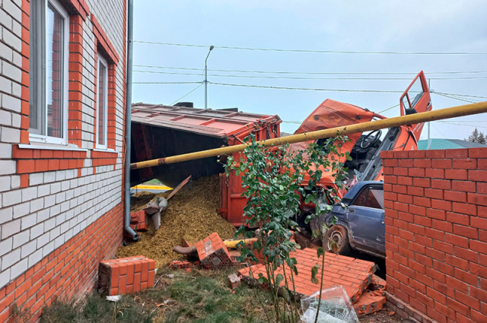](https://aif-s3.aif.ru/images/025/890/8ddcd5b03dd5df2deee3f70e34d5e865.png)

В Белгородской области «КамАЗ» и «семёрка» врезались в кирпичный забор частного дома, сообщили в пресс-службе УМВД по региону.

По данным ведомства, авария произошла в пятницу, 26 ноября, в Грайвороне. Около девяти часов утра 54-летний водитель «КамАЗа» ехал по улице Луначарского и столкнулся с автомобилем «ВАЗ-2107», который поворачивал налево.

В итоге обе машины влетели в забор жилого дома. Грузовик опрокинулся. В ДТП никто не пострадал.

<https://bel.aif.ru/incidents/dtp/pod_belgorodom_kamaz_i_semyorka_vleteli_v_kirpichnyy_zabor_chastnogo_doma>

**belpressa.ru**

# В Грайвороне столкнувшиеся легковушка с КамАЗом влетели в частный двор, пробив забор

**Несмотря на значительные повреждения машин, никто не пострадал.**

В пресс-службе УМВД России по Белгородской области **«БелПрессе»** сообщили, что ДТП произошло сегодня, 26 ноября, около 9:10 на ул. Луначарского.

По предварительным данным, 54-летний водитель КамАЗа столкнулся с поворачивающей налево «семёркой» с 33-летним мужчиной за рулём. Судя по фото, машины пробили забор и въехали во двор жилого дома, попутно повредив воздушную газовую трубу.

Несмотря на то что машины получили значительные повреждения, а КамАЗ даже перевернулся, в результате аварии никто не пострадал.

<https://www.belpressa.ru/40400.html>

**belgorodtv.ru**

# В Чернянке сотрудники МЧС спасли провалившуюся в люк собаку

[26.11.2021](http://belgorodtv.ru/?m=202111)

В Чернянском районе сотрудники МЧС пришли на помощь провалившейся в люк собаке. Об этом сообщили в ГУ МЧС России по Белгородской области.

25 ноября в Единую дежурно-диспетчерскую службу Чернянского района поступило сообщение от взволнованного ребёнка, который сообщил, что в посёлке Чернянка в канализационный люк упала бездомная собака, не может выбраться самостоятельно, жалобно скулит и лает.

На помощь животному выехал дежурный караул пожарно-спасательной части № 39. Спасатели вытащили испуганную собаку на поверхность, к счастью, при падении животное не получило никаких травм.

**[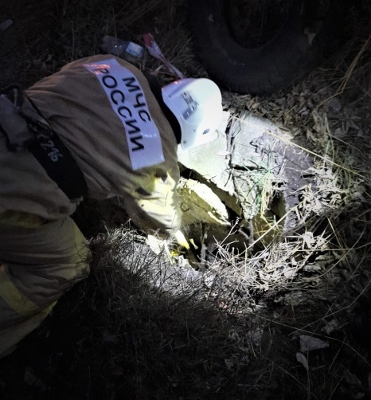](http://belgorodtv.ru/wp-content/uploads/2021/11/v-chernyanke-ogneborcy-spasli-sobaku-provalivshuyusya-v-lyuk_16379095591568587784__2000x2000.jpg)**

Фото ГУ МЧС России по Белгородской области.

<http://belgorodtv.ru/?p=222042>

# В Грайвороне КамАЗ и «семёрка» влетели в забор частного дома

[26.11.2021](http://belgorodtv.ru/?m=202111)

В Грайвороне столкнувшиеся «семёрка» с КамАЗом влетели в частный двор, пробив забор. Об этом сообщили в УМВД России по Белгородской области.

Сегодня около 9:10 утра 54-летний водитель КамАЗа, двигаясь по улице Луначарского города Грайворона, въехал в осуществлявший поворот налево ВАЗ 2107 под управлением 33-летнего водителя. В результате ДТП грузовик опрокинулся.

В аварии никто не пострадал.

<http://belgorodtv.ru/?p=222027>

**belgorod.bezformata.com**

# Завтра днём синоптики прогнозируют дожди

[[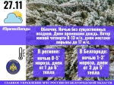](https://31.mchs.gov.ru/uploads/resize_cache/news/2021-11-26/zavtra-dnem-sinoptiki-prognoziruyut-dozhdi_16379253321282390246__2000x2000.jpg)](https://31.mchs.gov.ru/uploads/resize_cache/news/2021-11-26/zavtra-dnem-sinoptiki-prognoziruyut-dozhdi_16379253321282390246__2000x2000.jpg)

Фото: [31.mchs.gov.ru](https://31.mchs.gov.ru/)

[Скачать оригинал](https://31.mchs.gov.ru/uploads/resize_cache/news/2021-11-26/zavtra-dnem-sinoptiki-prognoziruyut-dozhdi_16379253321282390246__2000x2000.jpg)

По данным белгородских синоптиков, завтра, 27 ноября на территории региона ожидается облачная погода. Ночью без существенных осадков. Днем временами дождь. Ветер южной четверти 8-13 м/с, днем местами порывы до 17 м/с. Температура воздуха ночью 0-5˚ мороза, днем от 1 до 6˚ тепла.

В Белгороде ночью 1-3˚ мороза, днем от 3 до 5˚ тепла.

Отапливайте свои дома и квартиры соблюдая правила пожарной безопасности. Не перегружайте электросети.

Во время нахождения на осенней рыбалке не забывайте о правилах поведения на водных объектах. Во избежание несчастных случаев лучше рыбачить, не отходя далеко от берега. И перед уходом на рыбалку стоит обязательно сообщить о месте промысла родным и близким, а также уточнить время возвращения с рыбалки.

Осадки в виде дождя могут осложнить дорожную ситуацию. Специалисты рекомендуют водителям снизить скорость движения, быть предельно осторожными и внимательными, строго соблюдать правила дорожного движения. Проявляйте особую осторожность на перекрестках и пешеходных переходах.

Пешеходам во время дождя советуют использовать зонт, плащ и соответствующую обувь. При передвижении будьте внимательны, осматривая участок пути перед собой. Если сильный ветер застал вас на улице, не следует прятаться около стен домов, на остановках общественного транспорта, около рекламных щитов, около недостроенных зданий. Не подходите к оборванным проводам, к раскачивающимся вывескам и другим плохо закрепленным конструкциям.

**В случае происшествия звоните по телефону Службы спасения "**[**112**](https://belgorod.bezformata.com/word/112/104016/)**", Единый телефон доверия Главного управления МЧС России по Белгородской области - 39-99-99.**

<https://belgorod.bezformata.com/listnews/dnyom-sinoptiki-prognoziruyut-dozhdi/99977357/>

# В средней общеобразовательной школе №40 города Старый Оскол прошло пожарно-тактическое учение

[[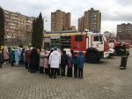](https://31.mchs.gov.ru/uploads/resize_cache/news/2021-11-25/v-sredney-obshcheobrazovatelnoy-shkole-40-goroda-staryy-oskol-proshlo-pozharno-takticheskoe-uchenie_1637849818219646391__2000x2000.jpg)](https://31.mchs.gov.ru/uploads/resize_cache/news/2021-11-25/v-sredney-obshcheobrazovatelnoy-shkole-40-goroda-staryy-oskol-proshlo-pozharno-takticheskoe-uchenie_1637849818219646391__2000x2000.jpg)

[[](https://31.mchs.gov.ru/uploads/resize_cache/news/2021-11-25/v-sredney-obshcheobrazovatelnoy-shkole-40-goroda-staryy-oskol-proshlo-pozharno-takticheskoe-uchenie_16378498181263743291__2000x2000.jpg)](https://31.mchs.gov.ru/uploads/resize_cache/news/2021-11-25/v-sredney-obshcheobrazovatelnoy-shkole-40-goroda-staryy-oskol-proshlo-pozharno-takticheskoe-uchenie_16378498181263743291__2000x2000.jpg)

[[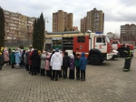](https://31.mchs.gov.ru/uploads/news/2021-11-25/v-sredney-obshcheobrazovatelnoy-shkole-40-goroda-staryy-oskol-proshlo-pozharno-takticheskoe-uchenie_16378498181263743291.JPG)](https://31.mchs.gov.ru/uploads/news/2021-11-25/v-sredney-obshcheobrazovatelnoy-shkole-40-goroda-staryy-oskol-proshlo-pozharno-takticheskoe-uchenie_16378498181263743291.JPG)

[[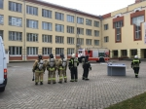](https://31.mchs.gov.ru/uploads/resize_cache/news/2021-11-25/v-sredney-obshcheobrazovatelnoy-shkole-40-goroda-staryy-oskol-proshlo-pozharno-takticheskoe-uchenie_1637849818844035380__2000x2000.jpg)](https://31.mchs.gov.ru/uploads/resize_cache/news/2021-11-25/v-sredney-obshcheobrazovatelnoy-shkole-40-goroda-staryy-oskol-proshlo-pozharno-takticheskoe-uchenie_1637849818844035380__2000x2000.jpg)

[[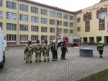](https://31.mchs.gov.ru/uploads/news/2021-11-25/v-sredney-obshcheobrazovatelnoy-shkole-40-goroda-staryy-oskol-proshlo-pozharno-takticheskoe-uchenie_1637849818844035380.JPG)](https://31.mchs.gov.ru/uploads/news/2021-11-25/v-sredney-obshcheobrazovatelnoy-shkole-40-goroda-staryy-oskol-proshlo-pozharno-takticheskoe-uchenie_1637849818844035380.JPG)

Фото: [31.mchs.gov.ru](https://31.mchs.gov.ru/)

[Скачать оригинал](https://31.mchs.gov.ru/uploads/resize_cache/news/2021-11-25/v-sredney-obshcheobrazovatelnoy-shkole-40-goroda-staryy-oskol-proshlo-pozharno-takticheskoe-uchenie_1637849818219646391__2000x2000.jpg)

Учебное заведение – это объект с массовым пребыванием людей. При пожарах на объектах подобного типа существует много опасностей: угроза жизни и здоровью школьников и преподавателей, находящихся в классах, задымление лестничных клеток, коридоров, холлов и других путей эвакуации, угроза возникновения паники. Настоящий пожар в школе - чрезвычайное происшествие. От слаженности, оперативности действий и точных решений сотрудников МЧС зависит не только успех тушения пожара, но и жизни людей. В целях обеспечения безопасности на социально-значимых объектах повышенной опасности Главным управлением МЧС России по Белгородской области регулярно проводятся пожарно-тактические учения с тушением условного пожара и отработкой плана эвакуации учеников и персонала школ. Накануне пожарно-тактические учения прошли в городе Старый [Оскол](https://belgorod.bezformata.com/word/oskol/88295/), в МАОУ «**Средняя общеобразовательная школа № 40**». По замыслу учения, в результате короткого замыкания на третьем этаже, в помещении учительской произошел условный пожар.

Администрация объекта незамедлительно сообщила о случившемся в [пожарную](https://belgorod.bezformata.com/word/pozharnoj/405/) охрану, организовала эвакуацию учащихся и преподавателей, отключила электроэнергию в здании. Также сотрудники образовательного учреждения до прибытия первых пожарных подразделений приступили к отработке действий по тушению пожара первичными средствами. В течение нескольких минут к месту условного происшествия прибыли первые пожарные расчеты. Пожарные провели разведку звеном газодымозащитной службы, провели боевое развертывание и тушение пожара. На месте пожара был развернут штаб пожаротушения для координации действий. В тушении условного пожара были задействованы дежурные караулы пожарно-спасательной части № 6, № 7, № 48, № 10 и муниципальной пожарно-спасательной части № 59, а также службы жизнеобеспечения города. Все запланированные мероприятия на всех стадиях проведения пожарно-тактических учений были выполнены в полном объеме.

<https://belgorod.bezformata.com/listnews/proshlo-pozharno-takticheskoe-uchenie/99962947/>

# Безопасность детей – превыше всего

[[](https://31.mchs.gov.ru/uploads/resize_cache/news/2021-11-25/bezopasnost-detey-prevyshe-vsego_163785176217585241__2000x2000.jpg)](https://31.mchs.gov.ru/uploads/resize_cache/news/2021-11-25/bezopasnost-detey-prevyshe-vsego_163785176217585241__2000x2000.jpg)

[[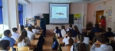](https://31.mchs.gov.ru/uploads/resize_cache/news/2021-11-25/bezopasnost-detey-prevyshe-vsego_1637851762222186638__2000x2000.jpg)](https://31.mchs.gov.ru/uploads/resize_cache/news/2021-11-25/bezopasnost-detey-prevyshe-vsego_1637851762222186638__2000x2000.jpg)

[[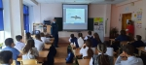](https://31.mchs.gov.ru/uploads/news/2021-11-25/bezopasnost-detey-prevyshe-vsego_1637851762222186638.jpg)](https://31.mchs.gov.ru/uploads/news/2021-11-25/bezopasnost-detey-prevyshe-vsego_1637851762222186638.jpg)

[[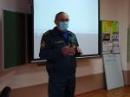](https://31.mchs.gov.ru/uploads/resize_cache/news/2021-11-25/bezopasnost-detey-prevyshe-vsego_163785176226059019__2000x2000.jpg)](https://31.mchs.gov.ru/uploads/resize_cache/news/2021-11-25/bezopasnost-detey-prevyshe-vsego_163785176226059019__2000x2000.jpg)

[[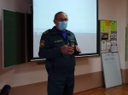](https://31.mchs.gov.ru/uploads/news/2021-11-25/bezopasnost-detey-prevyshe-vsego_163785176226059019.jpg)](https://31.mchs.gov.ru/uploads/news/2021-11-25/bezopasnost-detey-prevyshe-vsego_163785176226059019.jpg)

[[](https://31.mchs.gov.ru/uploads/resize_cache/news/2021-11-25/bezopasnost-detey-prevyshe-vsego_1637851762916711763__2000x2000.jpg)](https://31.mchs.gov.ru/uploads/resize_cache/news/2021-11-25/bezopasnost-detey-prevyshe-vsego_1637851762916711763__2000x2000.jpg)

[[](https://31.mchs.gov.ru/uploads/news/2021-11-25/bezopasnost-detey-prevyshe-vsego_1637851762916711763.jpg)](https://31.mchs.gov.ru/uploads/news/2021-11-25/bezopasnost-detey-prevyshe-vsego_1637851762916711763.jpg)

[[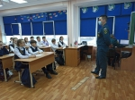](https://31.mchs.gov.ru/uploads/resize_cache/news/2021-11-25/bezopasnost-detey-prevyshe-vsego_16378517621419329692__2000x2000.jpg)](https://31.mchs.gov.ru/uploads/resize_cache/news/2021-11-25/bezopasnost-detey-prevyshe-vsego_16378517621419329692__2000x2000.jpg)

[[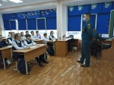](https://31.mchs.gov.ru/uploads/news/2021-11-25/bezopasnost-detey-prevyshe-vsego_16378517621419329692.jpg)](https://31.mchs.gov.ru/uploads/news/2021-11-25/bezopasnost-detey-prevyshe-vsego_16378517621419329692.jpg)

[[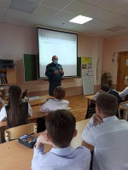](https://31.mchs.gov.ru/uploads/resize_cache/news/2021-11-25/bezopasnost-detey-prevyshe-vsego_1637851762204033719__2000x2000.jpg)](https://31.mchs.gov.ru/uploads/resize_cache/news/2021-11-25/bezopasnost-detey-prevyshe-vsego_1637851762204033719__2000x2000.jpg)

[[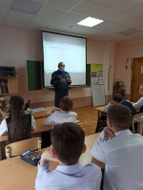](https://31.mchs.gov.ru/uploads/news/2021-11-25/bezopasnost-detey-prevyshe-vsego_1637851762204033719.jpg)](https://31.mchs.gov.ru/uploads/news/2021-11-25/bezopasnost-detey-prevyshe-vsego_1637851762204033719.jpg)

[[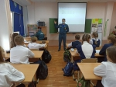](https://31.mchs.gov.ru/uploads/resize_cache/news/2021-11-25/bezopasnost-detey-prevyshe-vsego_1637851762290756991__2000x2000.jpg)](https://31.mchs.gov.ru/uploads/resize_cache/news/2021-11-25/bezopasnost-detey-prevyshe-vsego_1637851762290756991__2000x2000.jpg)

[[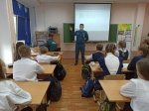](https://31.mchs.gov.ru/uploads/news/2021-11-25/bezopasnost-detey-prevyshe-vsego_1637851762290756991.jpg)](https://31.mchs.gov.ru/uploads/news/2021-11-25/bezopasnost-detey-prevyshe-vsego_1637851762290756991.jpg)

[[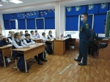](https://31.mchs.gov.ru/uploads/resize_cache/news/2021-11-25/bezopasnost-detey-prevyshe-vsego_16378517621342161974__2000x2000.jpg)](https://31.mchs.gov.ru/uploads/resize_cache/news/2021-11-25/bezopasnost-detey-prevyshe-vsego_16378517621342161974__2000x2000.jpg)

[[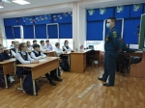](https://31.mchs.gov.ru/uploads/news/2021-11-25/bezopasnost-detey-prevyshe-vsego_16378517621342161974.jpg)](https://31.mchs.gov.ru/uploads/news/2021-11-25/bezopasnost-detey-prevyshe-vsego_16378517621342161974.jpg)

[[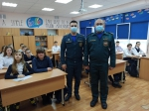](https://31.mchs.gov.ru/uploads/resize_cache/news/2021-11-25/bezopasnost-detey-prevyshe-vsego_1637851762493055935__2000x2000.jpg)](https://31.mchs.gov.ru/uploads/resize_cache/news/2021-11-25/bezopasnost-detey-prevyshe-vsego_1637851762493055935__2000x2000.jpg)

[[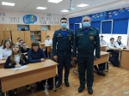](https://31.mchs.gov.ru/uploads/news/2021-11-25/bezopasnost-detey-prevyshe-vsego_1637851762493055935.jpg)](https://31.mchs.gov.ru/uploads/news/2021-11-25/bezopasnost-detey-prevyshe-vsego_1637851762493055935.jpg)

[[](https://31.mchs.gov.ru/uploads/resize_cache/news/2021-11-25/bezopasnost-detey-prevyshe-vsego_16378517621155392831__2000x2000.jpg)](https://31.mchs.gov.ru/uploads/resize_cache/news/2021-11-25/bezopasnost-detey-prevyshe-vsego_16378517621155392831__2000x2000.jpg)

[[](https://31.mchs.gov.ru/uploads/news/2021-11-25/bezopasnost-detey-prevyshe-vsego_16378517621155392831.jpg)](https://31.mchs.gov.ru/uploads/news/2021-11-25/bezopasnost-detey-prevyshe-vsego_16378517621155392831.jpg)

[[](https://31.mchs.gov.ru/uploads/resize_cache/news/2021-11-25/bezopasnost-detey-prevyshe-vsego_16378517621410258011__2000x2000.jpg)](https://31.mchs.gov.ru/uploads/resize_cache/news/2021-11-25/bezopasnost-detey-prevyshe-vsego_16378517621410258011__2000x2000.jpg)

Фото: [31.mchs.gov.ru](https://31.mchs.gov.ru/)

[Скачать оригинал](https://31.mchs.gov.ru/uploads/resize_cache/news/2021-11-25/bezopasnost-detey-prevyshe-vsego_163785176217585241__2000x2000.jpg)

В преддверии зимних каникул во всех школах Белгородской области проходят «уроки безопасности», призванные напомнить учащимся правила поведения в случае чрезвычайных ситуаций. Организаторами необычных, но очень важных занятий выступают сотрудники Главного управления МЧС России по Белгородской области совместно с представителями региональных команд «[Молодежка ОНФ](https://belgorod.bezformata.com/word/molodezhka-onf/11185586/)» и «[Волонтеры-медики](https://belgorod.bezformata.com/word/volonteri-mediki/6790530/)».

Одно из таких профилактических мероприятий состоялось в средней общеобразовательной школе № 42 города Белгорода, где для учащихся прошли теоретические и практические занятия по безопасности. Пришедшие в школу профессиональные спасатели напомнили детям о мерах безопасности при нахождении на льду, а так же провели мастер-класс по оказанию первой помощи пострадавшим при переохлаждении и обморожении.

Так, инспектор государственной инспекции по маломерным судам Главного управления МЧС России по Белгородской области Сергей Лазарев рассказал детям об опасностях, которые таят в себе водоемы региона в это время года. Ведь скоро поверхность рек и прудов начнет покрываться тонким слоем первого льда. Испытывать его прочность очень опасно, отметил инспектор. «**Никогда нельзя забывать о собственной безопасности и всегда нужно быть готовым оказать первую помощь людям, попавшим в беду**», - подчеркнул Сергей Анатольевич.

Представители региональных команд «[**Молодежка**](https://belgorod.bezformata.com/word/molodezhki/94594/)**ОНФ**» и «**Волонтеры-медики**» продемонстрировали ученикам способы спасения людей, оказавшихся в полынье, и тех, кто в холодное время года пострадал от переохлаждения.

Затронули во время урока и вопросы безопасного обращения с огнем. Сотрудники МЧС напомнили ученикам о правилах пожарной безопасности, которые необходимо соблюдать, находясь в доме, в школе, на природе, а также об особенностях поведения детей и взрослых в случае возникновения пожара.

Во время встречи детям также рассказали о способах набора телефона экстренных служб в случае возникновения чрезвычайного происшествия. А чтобы мальчишки и девчонки смогли поделиться своими знаниями с окружающими, сотрудники МЧС вручили им красочные памятки.

По словам организаторов, цель подобных занятий – сформировать у детей представления о правилах безопасного поведения, объяснить причины несчастных случаев на водных объектах и приучить к внимательности и осторожности во время игр на природе.

<https://belgorod.bezformata.com/listnews/bezopasnost-detey-previshe-vsego/99958233/>

# В Чернянке огнеборцы спасли собаку, провалившуюся в люк

[[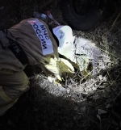](https://31.mchs.gov.ru/uploads/resize_cache/news/2021-11-26/v-chernyanke-ogneborcy-spasli-sobaku-provalivshuyusya-v-lyuk_16379095591568587784__2000x2000.jpg)](https://31.mchs.gov.ru/uploads/resize_cache/news/2021-11-26/v-chernyanke-ogneborcy-spasli-sobaku-provalivshuyusya-v-lyuk_16379095591568587784__2000x2000.jpg)

Фото: [31.mchs.gov.ru](https://31.mchs.gov.ru/)

[Скачать оригинал](https://31.mchs.gov.ru/uploads/resize_cache/news/2021-11-26/v-chernyanke-ogneborcy-spasli-sobaku-provalivshuyusya-v-lyuk_16379095591568587784__2000x2000.jpg)

Несмотря на то, что [спасение](https://belgorod.bezformata.com/word/spaseniya/3776/) животных не входит в компетенцию МЧС России, а основная задача – это спасение людей, тем не менее, в Главное управление МЧС России по Белгородской области очень часто поступают звонки с просьбой о помощи животным, попавшим в беду. Спасатели и пожарные конечно откликаются на просьбы, если в данный момент не требуется помощь людям.

Так, 25 ноября в 16 часов 41 минуту в Единую дежурно-диспетчерскую службу Чернянского района поступило сообщение от взволнованного ребёнка. Он объяснил диспетчеру, что в посёлке Чернянка в канализационный люк упала бездомная собака, не может выбраться самостоятельно, жалобно скулит и лает.

На помощь животному выехал дежурный караул пожарно-спасательной части № 39. Огнеборцы вытащили испуганную собаку на поверхность, к счастью, при падении животное не получило никаких травм. После спасения собака, вильнув хвостом, убежала в сторону частного сектора.

**Главное управление МЧС России по Белгородской области напоминает: в случае происшествия звоните по телефону оперативных служб «**[**112**](https://belgorod.bezformata.com/word/112/104016/)**». Единый «телефон доверия» Главного управления МЧС России по Белгородской области – 8 (4722)39-99-99.**

<https://belgorod.bezformata.com/listnews/chernyanke-ognebortci-spasli-sobaku/99958222/>

# Пять пожаров ликвидировали огнебoрцы за прошедшие сутки

[[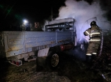](https://31.mchs.gov.ru/uploads/resize_cache/news/2021-11-26/pyat-pozharov-likvidirovali-ogneborcy-za-proshedshie-sutki_16379110141420822735__2000x2000.jpg)](https://31.mchs.gov.ru/uploads/resize_cache/news/2021-11-26/pyat-pozharov-likvidirovali-ogneborcy-za-proshedshie-sutki_16379110141420822735__2000x2000.jpg)

Фото: [31.mchs.gov.ru](https://31.mchs.gov.ru/)

[Скачать оригинал](https://31.mchs.gov.ru/uploads/resize_cache/news/2021-11-26/pyat-pozharov-likvidirovali-ogneborcy-za-proshedshie-sutki_16379110141420822735__2000x2000.jpg)

В нашей области бытовые пожары занимают одно из первых мест среди стихийных бедствий. Дом считается наиболее безопасным местом, однако около 70% возгораний с последствиями происходят из-за [пожаров](https://belgorod.bezformata.com/word/pozhara/2458/) в быту. Виновниками бытовых пожаров зачастую становятся собственники жилья и их дети, нарушающие правила пожарной безопасности.

Из оперативной сводки следует, что за минувшие сутки в регионе произошло 5 пожаров.

  25 ноября в 07 часов 54 минуты поступило сообщение о пожаре в жилом доме, в селе [Солдатское](https://belgorod.bezformata.com/word/soldatskuyu/3892/) Старооскольского городского округа. Незамедлительно к месту пожара был направлен дежурный караул муниципальной пожарно-спасательной части № 60, дежурный караул пожарно-спасательной части № 46 и добровольная пожарная дружина Солдатской территориальной администрации. В результате пожара огонь повредил дом на площади 30 квадратных метров. Предполагаемая причина пожара - неосторожность при курении.

В 17 часов 38 минут в селе Немцево Новооскольского городского округа произошел пожар в жилом доме. В результате происшествия огнём поврежден дом на площади 30 квадратных метров. Вероятная причина пожара - нарушение правил пожарной безопасности при эксплуатации печей. Пожар ликвидирован в 18 часов 25 минут. Для ликвидации пожара привлекались дежурные караулы пожарно-спасательной части № 19 и № 28, добровольная пожарная команда села Ярское и добровольная пожарная команда села Беломестное.

В 15 часов 35 минут в садовом некоммерческом товариществе «[Горняк - Мичуринец](https://belgorod.bezformata.com/word/gornyak-michurinetc/4094706/)» города Губкин сгорел неэксплуатируемый садовый домик. Поджог – предполагаемая причина пожара.

В 21 час 19 минут поступило сообщение о пожаре в садовом некоммерческом товариществе «[Розлив](https://belgorod.bezformata.com/word/rozliv/57741/)» в городе Старый Оскол. Горел автомобиль «[Газель](https://belgorod.bezformata.com/word/gazel/8987/)», огонь повредил кабину и моторный отсек транспортного средства. Предполагаемая причина пожара - неисправность систем, механизмов и узлов транспортного средства. Пожар ликвидирован в 21 час 28 минут. Для ликвидации пожара привлекался дежурный караул пожарно-спасательной части № 6.

  В 16 часов 15 минут в поселке Первое Цепляево Шебекинского городского округа добровольная пожарная команда «[Большетроицкое](https://belgorod.bezformata.com/word/bolshetroitckoe/862574/)» ликвидировала загорание сухой травы на площади 150 квадратных метров. Предполагаемая причина пожара – поджог.

            Кроме того, взрывотехниками поисково-спасательной службы Белгородской области было изъято и ликвидировано 7 боеприпасов времён Великой Отечественной войны.

В информации за минувшие сутки указаны предполагаемые причины пожаров. В соответствии со ст.144 «[Порядок рассмотрения сообщения о преступлении](https://belgorod.bezformata.com/word/poryadok-rassmotreniya-soobsheniya-o-prestuplenii/340450/)» Уголовно-процессуального кодекса РФ от 18.12.2001г. органы дознания вправе продлить рассмотрение причин пожара до 10 суток.

При обнаружении возгорания незамедлительно сообщайте об этом в «[Службу спасения](https://belgorod.bezformata.com/word/sluzhba-spaseniya/49035/)» по телефону «[112](https://belgorod.bezformata.com/word/112/104016/)» или «[101](https://belgorod.bezformata.com/word/101/856245/)».

<https://belgorod.bezformata.com/listnews/pozharov-likvidirovali-ognebortci-za/99958215/>

**mchsrf.ru**

26 Ноябрь 2021 годаЗавтра днём синоптики прогнозируют дожди

По данным белгородских синоптиков, завтра, 27 ноября на территории региона ожидается облачная погода. Ночью без существенных осадков. Днем временами дождь. Ветер южной четверти 8-13 м/с, днем местами порывы до 17 м/с. Температура воздуха ночью 0-5˚ мороза, днем от 1 до 6˚ тепла.

В Белгороде ночью 1-3˚ мороза, днем от 3 до 5˚ тепла.

Отапливайте свои дома и квартиры соблюдая правила пожарной безопасности. Не перегружайте электросети.

Во время нахождения на осенней рыбалке не забывайте о правилах поведения на водных объектах. Во избежание несчастных случаев лучше рыбачить, не отходя далеко от берега. И перед уходом на рыбалку стоит обязательно сообщить о месте промысла родным и близким, а также уточнить время возвращения с рыбалки.

Осадки в виде дождя могут осложнить дорожную ситуацию. Специалисты рекомендуют водителям снизить скорость движения, быть предельно осторожными и внимательными, строго соблюдать правила дорожного движения. Проявляйте особую осторожность на перекрестках и пешеходных переходах.

Пешеходам во время дождя советуют использовать зонт, плащ и соответствующую обувь. При передвижении будьте внимательны, осматривая участок пути перед собой. Если сильный ветер застал вас на улице, не следует прятаться около стен домов, на остановках общественного транспорта, около рекламных щитов, около недостроенных зданий. Не подходите к оборванным проводам, к раскачивающимся вывескам и другим плохо закрепленным конструкциям.

В случае происшествия звоните по телефону [Службы](http://fssprf.ru/) спасения "112", Единый телефон доверия Главного управления [МЧС России по Белгородской области](http://mchsrf.ru/region/16.html) - 39-99-99.

<https://mchsrf.ru/news/754308-zavtra-dnm-sinoptiki-prognoziruyut-dojdi.html>

26 Ноябрь 2021 годаПять пожаров ликвидировали огнебoрцы за прошедшие сутки

В нашей области бытовые пожары занимают одно из первых мест среди стихийных бедствий. Дом считается наиболее безопасным местом, однако около 70% возгораний с последствиями происходят из-за пожаров в быту. Виновниками бытовых пожаров зачастую становятся собственники жилья и их дети, нарушающие правила пожарной безопасности.

Из оперативной сводки следует, что за минувшие сутки в регионе произошло 5 пожаров.

25 ноября в 07 часов 54 минуты поступило сообщение о пожаре в жилом доме, в селе Солдатское Старооскольского городского округа. Незамедлительно к месту пожара был направлен дежурный караул муниципальной пожарно-спасательной части № 60, дежурный караул пожарно-спасательной части № 46 и добровольная пожарная дружина Солдатской территориальной администрации. В результате пожара огонь повредил дом на площади 30 квадратных метров. Предполагаемая причина пожара - неосторожность при курении.

В 17 часов 38 минут в селе Немцево Новооскольского городского округа произошел пожар в жилом доме. В результате происшествия огнём поврежден дом на площади 30 квадратных метров. Вероятная причина пожара - нарушение правил пожарной безопасности при эксплуатации печей. Пожар ликвидирован в 18 часов 25 минут. Для ликвидации пожара привлекались дежурные караулы пожарно-спасательной части № 19 и № 28, добровольная пожарная команда села Ярское и добровольная пожарная команда села Беломестное.

В 15 часов 35 минут в садовом некоммерческом товариществе «Горняк - Мичуринец» города Губкин сгорел неэксплуатируемый садовый домик. Поджог – предполагаемая причина пожара.

В 21 час 19 минут поступило сообщение о пожаре в садовом некоммерческом товариществе «Розлив» в городе Старый Оскол. Горел автомобиль «Газель», огонь повредил кабину и моторный отсек транспортного средства. Предполагаемая причина пожара - неисправность систем, механизмов и узлов транспортного средства. Пожар ликвидирован в 21 час 28 минут. Для ликвидации пожара привлекался дежурный караул пожарно-спасательной части № 6.

В 16 часов 15 минут в поселке Первое Цепляево Шебекинского городского округа добровольная пожарная команда «Большетроицкое» ликвидировала загорание сухой травы на площади 150 квадратных метров. Предполагаемая причина пожара – поджог.

Кроме того, взрывотехниками поисково-спасательной службы Белгородской области было изъято и ликвидировано 7 боеприпасов времён Великой Отечественной войны.

В информации за минувшие сутки указаны предполагаемые причины пожаров. В соответствии со [ст. 144](http://zakonbase.ru/upk/statja-144) «Порядок рассмотрения сообщения о преступлении» [Уголовно-процессуального кодекса РФ](http://zakonbase.ru/content/base/277891/) от 18.12.2001г. органы дознания вправе продлить рассмотрение причин пожара до 10 суток.

При обнаружении возгорания незамедлительно сообщайте об этом в «Службу спасения» по телефону «112» или «101».

<https://mchsrf.ru/news/754227-pyat-pojarov-likvidirovali-ognebortsyi-za-proshedshie-sutki.html>

26 Ноябрь 2021 годаВ Чернянке огнеборцы спасли собаку, провалившуюся в люк

Несмотря на то, что спасение животных не входит в компетенцию [МЧС России](http://mchsrf.ru/), а основная задача – это спасение людей, тем не менее, в Главное управление [МЧС России по Белгородской области](http://mchsrf.ru/region/16.html) очень часто поступают звонки с просьбой о помощи животным, попавшим в беду. Спасатели и пожарные конечно откликаются на просьбы, если в данный момент не требуется помощь людям.

Так, 25 ноября в 16 часов 41 минуту в Единую дежурно-диспетчерскую службу Чернянского района поступило сообщение от взволнованного ребёнка. Он объяснил диспетчеру, что в посёлке Чернянка в канализационный люк упала бездомная собака, не может выбраться самостоятельно, жалобно скулит и лает.

На помощь животному выехал дежурный караул пожарно-спасательной части № 39. Огнеборцы вытащили испуганную собаку на поверхность, к счастью, при падении животное не получило никаких травм. После спасения собака, вильнув хвостом, убежала в сторону частного сектора.

Главное управление [МЧС России по Белгородской области](http://mchsrf.ru/region/16.html) напоминает: в случае происшествия звоните по телефону оперативных служб «112». Единый «телефон доверия» Главного управления [МЧС России по Белгородской области](http://mchsrf.ru/region/16.html) – 8 (4722)39-99-99.

<https://mchsrf.ru/news/754226-v-chernyanke-ognebortsyi-spasli-sobaku-provalivshuyusya-v-lyuk.html>

26 Ноябрь 2021 годаБезопасность детей – превыше всего

В преддверии зимних каникул во всех школах Белгородской области проходят «уроки безопасности», призванные напомнить учащимся правила поведения в случае чрезвычайных ситуаций. Организаторами необычных, но очень важных занятий выступают сотрудники Главного управления [МЧС России по Белгородской области](http://mchsrf.ru/region/16.html) совместно с представителями региональных команд «Молодежка ОНФ» и «Волонтеры-медики».

Одно из таких профилактических мероприятий состоялось в средней общеобразовательной школе № 42 города Белгорода, где для учащихся прошли теоретические и практические занятия по безопасности. Пришедшие в школу профессиональные спасатели напомнили детям о мерах безопасности при нахождении на льду, а так же провели мастер-класс по оказанию первой помощи пострадавшим при переохлаждении и обморожении.

Так, инспектор государственной инспекции по маломерным судам Главного управления [МЧС России по Белгородской области](http://mchsrf.ru/region/16.html) Сергей Лазарев рассказал детям об опасностях, которые таят в себе водоемы региона в это время года. Ведь скоро поверхность рек и прудов начнет покрываться тонким слоем первого льда. Испытывать его прочность очень опасно, отметил инспектор. «Никогда нельзя забывать о собственной безопасности и всегда нужно быть готовым оказать первую помощь людям, попавшим в беду», - подчеркнул Сергей Анатольевич.

Представители региональных команд «Молодежка ОНФ» и «Волонтеры-медики» продемонстрировали ученикам способы спасения людей, оказавшихся в полынье, и тех, кто в холодное время года пострадал от переохлаждения.

Затронули во время урока и вопросы безопасного обращения с огнем. Сотрудники [МЧС](http://mchsrf.ru/) напомнили ученикам о правилах пожарной безопасности, которые необходимо соблюдать, находясь в доме, в школе, на природе, а также об особенностях поведения детей и взрослых в случае возникновения пожара.

Во время встречи детям также рассказали о способах набора телефона экстренных служб в случае возникновения чрезвычайного происшествия. А чтобы мальчишки и девчонки смогли поделиться своими знаниями с окружающими, сотрудники [МЧС](http://mchsrf.ru/) вручили им красочные памятки.

По словам организаторов, цель подобных занятий – сформировать у детей представления о правилах безопасного поведения, объяснить причины несчастных случаев на водных объектах и приучить к внимательности и осторожности во время игр на природе.

<https://mchsrf.ru/news/754225-bezopasnost-detey--prevyishe-vsego.html>

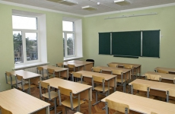26 Ноябрь 2021 годаВ средней общеобразовательной школе №40 города Старый Оскол прошло пожарно-тактическое учение

Учебное заведение – это объект с массовым пребыванием людей. При пожарах на объектах подобного типа существует много опасностей: угроза жизни и здоровью школьников и преподавателей, находящихся в классах, задымление лестничных клеток, коридоров, холлов и других путей эвакуации, угроза возникновения паники. Настоящий пожар в школе - чрезвычайное происшествие. От слаженности, оперативности действий и точных решений сотрудников [МЧС](http://mchsrf.ru/) зависит не только успех тушения пожара, но и жизни людей. В целях обеспечения безопасности на социально-значимых объектах повышенной опасности Главным управлением [МЧС России по Белгородской области](http://mchsrf.ru/region/16.html) регулярно проводятся пожарно-тактические учения с тушением условного пожара и отработкой плана эвакуации учеников и персонала школ. Накануне пожарно-тактические учения прошли в городе Старый Оскол, в МАОУ «Средняя общеобразовательная школа № 40». По замыслу учения, в результате короткого замыкания на третьем этаже, в помещении учительской произошел условный пожар.

Администрация объекта незамедлительно сообщила о случившемся в пожарную охрану, организовала эвакуацию учащихся и преподавателей, отключила электроэнергию в здании. Также сотрудники образовательного учреждения до прибытия первых пожарных подразделений приступили к отработке действий по тушению пожара первичными средствами. В течение нескольких минут к месту условного происшествия прибыли первые пожарные расчеты. Пожарные провели разведку звеном газодымозащитной службы, провели боевое развертывание и тушение пожара. На месте пожара был развернут штаб пожаротушения для координации действий. В тушении условного пожара были задействованы дежурные караулы пожарно-спасательной части № 6, № 7, № 48, № 10 и муниципальной пожарно-спасательной части № 59, а также службы жизнеобеспечения города. Все запланированные мероприятия на всех стадиях проведения пожарно-тактических учений были выполнены в полном объеме.

[Новость на сайте МЧС Белгородской области](https://mchsrf.ru/news/out/754255)

[Версия для печати](https://mchsrf.ru/news/print/754255-v-sredney-obscheobrazovatelnoy-shkole.html)

<https://mchsrf.ru/news/754255-v-sredney-obscheobrazovatelnoy-shkole-40-goroda-staryiy-oskol-proshlo-pojarno-takticheskoe.html>

**mchsmedia.ru**

# Спасатели достали упавшую в канализационный люк собаку

11:39 • Сегодня

[Новости регионов](http://www.mchsmedia.ru/news?category=news_regional) [Общество](http://www.mchsmedia.ru/news?category=society)

[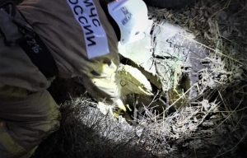](http://www.mchsmedia.ru/news/image/6657757)Фото: пресс-службы ГУ МЧС России по Белгородской области

В Единую дежурно-диспетчерскую службу Чернянского района позвонил ребенок. Он рассказал диспетчеру о том, что в поселке Чернянка в канализационный люк упала бездомная собака, она не может выбраться самостоятельно, жалобно скулит и лает. Неравнодушный ребенок попросил спасателей помочь животному.

На место выехал дежурный караул пожарно-спасательной части №39, сообщает пресс-служба Главного управления МЧС России по Белгородской области. Спасатели вытащили собаку из люка. К счастью, провалившись в люк, животное не пострадало. Собака убежала в сторону частного сектора.  
  
Материал взят с портала [МЧС Медиа](http://www.mchsmedia.ru/news/item/6657757/)

<http://www.mchsmedia.ru/news/item/6657757/>

**moe-belgorod.ru**

# Погода в Белгороде на выходные

В предстоящий уик-энд уходящая осень поборется за свои права

Погода в Белгороде на выходные

Добрый вечер, дорогие читатели! Рабочая неделя подошла к завершению. Пора согласовать свои планы на выходные с погодой.

В субботу, 27 ноября, белгородцев ожидает пасмурное небо. Об этом сообщает сервис «Яндекс. Погода». Температура воздуха днём составит +3…+5°С. Вечером синоптики обещают до 2 градусов тепла, кратковременные дожди. Ветер южного направления будет дуть со скоростью 4 — 6 м/с. Атмосферное давление пониженное и составит 742 мм ртутного столба.

Отметим, что 27 ноября Филиппов день. Девушки в Филиппов день гадали на будущего супруга. За ужином тайком оставляли кусочек говядины, который потом прятали под подушку со словами: «Суженый-ряженый! Приди ко мне во сне заговляться». Во сне к девушке должен явиться будущий муж. Если дождик идёт, то пшеницы в следующем году много будет.

В воскресенье, 28 ноября, также будет пасмурно. Столбики термометров будут показывать на 2 — 3 градуса больше, чем в субботу.

Дорогие читатели! Желаем вам позитивных выходных. Одевайтесь по погоде и берегите себя!  
Подробнее: <https://moe-belgorod.ru/news/weather/1110514>

<https://moe-belgorod.ru/news/weather/1110514>

# В Белгородской области КамАЗ снес «семерку» и забор

В аварии никто не пострадал

.рф

В Белгородской области КамАЗ снес «семерку» и забор

В Белгородской области случилось необычное утреннее ДТП. КамАЗ снес «семерку» и забор.

В пресс-службе регионального УМВД рассказали, что местом происшествия стала улица Луначарского в Грайвороне. В 9:10 54-летний водитель большегруза столкнулся с поворачивающей налево легковушкой, которой управлял 33-летний мужчина. После этого КамАЗ потерял равновесие и перевернулся. Судя по снимкам, частично пострадал кирпичный забор.

К счастью, обошлось без жертв и пострадавших. Оба водителя максимум испытали испуг.

<https://moe-belgorod.ru/news/incidents/1110492>

# В Белгородской области под колесами легковушки погиб велосипедист

Авария случилась в Яковлевском горокруге

В Белгородской области под колесами легковушки погиб велосипедист

В Белгородской области случилось очередное смертельное ДТП. Под колесами легковушки погиб велосипедист.

В пресс-службе регионального УМВД сообщили, что трагедия случилась 25 ноября в 18:30 на 7-м километре трассы  Быковка - Дмитриевка - Бутово - Курская Дуга в черте Яковлевского горокруга. Предполагаемым виновником стал 60-летний водитель ВАЗа четырнадцатой модели. Согласно версии полиции мужчина не выдержал боковой интервал и сбил 44-летнего велосипедиста, который ехал по краю проезжей части. Также роль сыграла слишком высокая скорость движения авто.

Водитель машины в происшествии не пострадал. Велосипедист погиб на месте.

<https://moe-belgorod.ru/news/incidents/1110481>

# Погода в Белгороде на 26 ноября

В пятницу в областном центре будет сухо и прохладно Фото: pixabay.com

Погода в Белгороде на 26 ноября

Доброе утро, дорогие читатели! На календаре пятница, а это значит, что впереди нас ожидают выходные.

26 ноября белгородцам обещают облачное с прояснениями небо. Об этом сообщает сервис «Яндекс. Погода». Температура воздуха днём составит 0…+2. Вечером синоптики обещают до 3 градусов мороза, без осадков. Ветер южного направления будет дуть со скоростью 3 — 5 м/с. Атмосферное давление пониженное и составит 749 мм ртутного столба.

Отметим, что по народному календарю 26 ноября Иванов день. На Руси 26 ноября утром крестьяне шли в церковь и молились Иоанну Златоусту. После храма было принято лепить пельмени. Существовало поверье, что чем больше налепишь и съешь, тем счастливее и удачнее будет следующий год. Это время называли пельменной порою. Если идёт дождь или ненастье, то в следующем году будет богатый урожай

Дорогие читатели, желаем вам отличного завершения рабочей недели!  
Подробнее: <https://moe-belgorod.ru/news/weather/1110467>

<https://moe-belgorod.ru/news/weather/1110467>

**31.мвд.рф**

# В Старом Осколе в ДТП погибла женщина-пешеход

Сегодня 18:07

По предварительным данным, сегодня около 17 часов 10 минут в городе Старый Оскол на улице Надежды микрорайона Дубрава-3 в районе остановки общественного транспорта 39-летний водитель, управляя автомобилем «Нива»,  совершил наезд на переходившую проезжую часть по нерегулируемому пешеходному переходу 60-летнюю женщину.

В результате ДТП пешеход от полученных травм скончалась на месте происшествия. По результатам освидетельствования у водителя установлено состояние алкогольного опьянения.

<https://31.мвд.рф/news/item/27155421/>

# Информация о ДТП на территории Белгородской области

Сегодня 09:32

25 ноября на территории области совершено 2 дорожно-транспортных происшествия, в результате которых 1 человек погиб и 1 получил телесные повреждения.

**Виды ДТП:**

- съезд с дороги – 1;

- наезд на велосипедиста – 1.

**Красногвардейский район**

По предварительным данным, около 11 часов 35 минут на 135 км ФАД «Белгород-М4 «Дон» Москва - Воронеж - Ростов – на Дону - Краснодар – Новороссийск» 31-летний водитель, управляя автомобилем «Хендай Солярис», двигаясь со стороны с. Веселое в направлении г. Бирюч, не выбрал безопасную скорость движения, не справился с управлением и совершил съезд в кювет с последующим наездом на дерево и опрокидыванием. В результате ДТП водитель автомобиля получил телесные повреждения.

**Яковлевский городской округ**

По предварительным данным, в 18 часов 30 минут на 7 км автодороги «Быковка - Дмитриевка - Бутово - Курская Дуга» 60-летний водитель, управляя автомобилем «ВАЗ 2114», двигаясь со стороны с. Дмитриевка в сторону с. Быковка, не выбрал безопасную скорость движения, а также безопасный боковой интервал и совершил наезд на 44-летнего велосипедиста, двигавшегося в попутном направлении по краю проезжей части. В результате ДТП велосипедист от полученных травм скончался на месте происшествия.

<https://31.мвд.рф/news/item/27139280/>

**гибдд.рф**

## В Старом Осколе в ДТП погибла женщина-пешеход

Ноябрь, 26  18:07

По предварительным данным, сегодня около 17 часов 10 минут в городе Старый Оскол на улице Надежды микрорайона Дубрава-3 в районе остановки общественного транспорта 39-летний водитель, управляя автомобилем «Нива»,  совершил наезд на переходившую проезжую часть по нерегулируемому пешеходному переходу 60-летнюю женщину.

В результате ДТП пешеход от полученных травм скончалась на месте происшествия. По результатам освидетельствования у водителя установлено состояние алкогольного опьянения.

<https://гибдд.рф/r/31/news/item/27155423>

## Информация о ДТП на территории Белгородской области

Ноябрь, 26  09:00

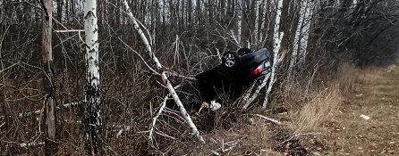

25 ноября на территории области совершено 2 дорожно-транспортных происшествия, в результате которых 1 человек погиб и 1 получил телесные повреждения.

**Виды ДТП:**

- съезд с дороги – 1;

- наезд на велосипедиста – 1.

**Красногвардейский район**

По предварительным данным, около 11 часов 35 минут на 135 км ФАД «Белгород-М4 «Дон» Москва - Воронеж - Ростов – на Дону - Краснодар – Новороссийск» 31-летний водитель, управляя автомобилем «Хендай Солярис», двигаясь со стороны с. Веселое в направлении г. Бирюч, не выбрал безопасную скорость движения, не справился с управлением и совершил съезд в кювет с последующим наездом на дерево и опрокидыванием. В результате ДТП водитель автомобиля получил телесные повреждения.

**Яковлевский городской округ**

По предварительным данным, в 18 часов 30 минут на 7 км автодороги «Быковка - Дмитриевка - Бутово - Курская Дуга» 60-летний водитель, управляя автомобилем «ВАЗ 2114», двигаясь со стороны с. Дмитриевка в сторону с. Быковка, не выбрал безопасную скорость движения, а также безопасный боковой интервал и совершил наезд на 44-летнего велосипедиста, двигавшегося в попутном направлении по краю проезжей части. В результате ДТП велосипедист от полученных травм скончался на месте происшествия.

<https://гибдд.рф/r/31/news/item/27138648>

**belrn.ru**

# Меры по борьбе с распространением коронавирусной инфекции в учреждениях культуры Белгородского района

26 ноя 2021 09:20

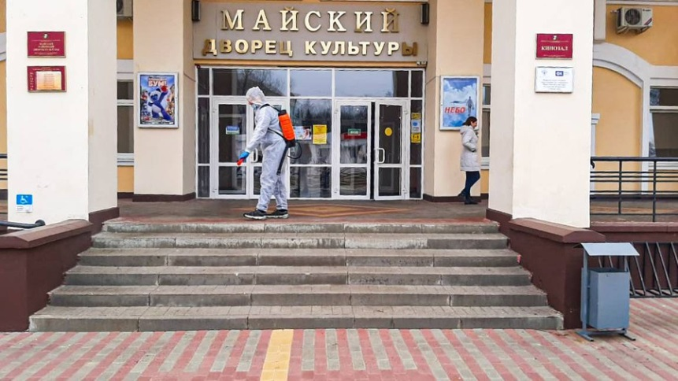

С целью профилактики и борьбы с распространением COVID-19, каждый день, перед открытием учреждений проводится влажная уборка помещений с применением дезинфицирующих средств. Во время работы контактные поверхности в местах общего пользования обрабатываются каждые два часа.

Допуск посетителей осуществляется:

— по QR-кодам;

— по сертификату о вакцинации COVID-19 в бумажном или электроном виде;

— по справке о перенесённом заболевании не ранее шести месяцев назад;

— при наличии отрицательного ПЦР теста.

Обязательное условие для входа — наличие средств индивидуальной защиты.

Также продолжается обработка учреждений с привлечением сотрудников МЧС. Сегодня, сотрудниками пожарной части №4 города Белгорода, в Майском районном Дворце культуры проведена санитарная обработка с применением дезинфицирующих средств.

<https://www.belrn.ru/press-centr/novosti/mery-po-borbe-s-rasprostraneniem-261121/>

**yaruga.belregion.ru**

# Оперативный ежедневный прогноз возникновения и развития чрезвычайных ситуаций на территории краснояружского района на 27 ноября 2021 года.

Оперативный ежедневный прогноз возникновения и развития чрезвычайных ситуаций на территории Краснояружского района на 27 ноября 2021 года.



        По информации официального сайта Гидрометцентра, Белгородского ЦГМС  (филиал ФГБУ «Центрально-Черноземное управление по гидрометеорологии и мониторингу окружающей среды») и  прогнозу  ГУ МЧС России по Белгородской области  на территории Краснояружского района  **27 ноября**ожидаетсяоблачная погода. Ночью без существенных осадков. Днем временами дождь (до 2 мм). Ветер южной четверти 8-13 м/с, днем местами порывы до 17 м/с.Температура воздуха ночью 0-5˚ мороза, днем 1-6˚ тепла.

**Опасные метеорологические явления:**не прогнозируются

**Неблагоприятные метеорологические явления:**не прогнозируются

Радиационная, химическая и бактериологическая обстановка на территории области в норме. Радиационный фон в пределах  0,09-0,11  мкЗв/час. Общий уровень загрязнения воздуха – умеренный. Экологическая обстановка благоприятная – фоновые показатели атмосферного воздуха не превышают предельно допустимых концентраций.

По данным Белгородского ЦГМС – филиала ФГБУ «Центральное-Черноземное УГМС» на территории Белгородской области расчет класса пожарной опасности завершен.

Прогнозируется увеличение техногенных пожаров  на территории  Краснояружского района.

В результате нарушения правил безопасности эксплуатации газового оборудования, на территории Краснояружского района существует вероятность  взрыва бытового газа в жилых домах, в производственных помещениях.

            В связи с распространением особого опасного инфекционного заболевания – коронавирус, сохраняется вероятность возникновения случаев заболевания людей на территории Краснояружского района.

           На территории  Краснояружского района прогнозируется выявление случаев заболеваний бешенством среди диких и домашних животных. Заболеваний людей бешенством не зарегистрировано. **Существует вероятность**заболевания животных опасными болезнями (африканская чума свиней, сибирская язва и т.д.)**(Источник ЧС** - человеческий фактор, миграция диких кабанов, зверей, птиц).

**Существует вероятность** возникновения происшествий и гибели людей на водных объектах (**Источник** – несоблюдения мер безопасности при нахождении на водоеме).

**Уважаемые Краснояружцы! В целях недопущения чрезвычайных ситуаций соблюдайте  правила пожарной безопасности. Эксплуатируйте только исправное газовое  и электрическое оборудование! Берегите свое здоровье и здоровье близких! Единый  бесплатный номер  службы спасения 112 и 101!**

<https://yaruga.belregion.ru/press-centr/bgtjy/>

**go31.ru**

# В Белгороде оголодавший кот неделю не может выбраться из гаража

Фото: «Оберег – Белгород»

Фото: «Оберег – Белгород»

Как написали неравнодушный граждане в группу «Оберег – Белгород», на улице Молодежной областного центра в гаражном кооперативе № 46 в боксе 103 застрял кот. Животное уже неделю не может выбраться из ловушки, охрипло и оголодало.

Местные жители сообщают, что кот непрерывно орёт, взывая о помощи. Выбраться через трубу вентиляции животное не может из-за крупного размера, а МЧС отказывается вскрыть гараж без согласия владельца.

Известно, что последний проживает по адресу ул. 60 лет Октября, д. 5. Но найти его не могут: телефон у владельца только домашний, на звонки туда он не отвечает, домофон отключён, дверь его квартиры никто не открывает, соседи тоже ничего не знают.

Охрипшего и исхудавшего кота удалось прикормить и немного напоить. Всех, кто что-то знает о владельце гаража, просят позвонить по номеру +7 (9051) 73-04-19. Сам кот породистый, серого цвета, с ошейником, около гаражей бродит с середины лета и вполне вероятно, что потерялся.

<https://www.go31.ru/news/3265505/v-belgorode-ogolodavsij-kot-nedelu-ne-mozet-vybratsa-iz-garaza>

# В Белгородской области в жёстком ДТП с КамАЗом и «семёркой» чудом никто не пострадал

В Белгородской области в жёстком ДТП с КамАЗом и «семёркой» чудом никто не пострадал

Как рассказали в региональном управлении МВД, авария случилась сегодня, 26 ноября, около 9 утра в Грайвороне.

54-летний водитель грузовика врезался к «семёрку», которая поворачивала налево. Управлял легковушкой 33-летний мужчина. Оба автомобиля съехали с дороги, КамАЗ перевернулся.

В этом месте текста обычно говорится о травмах или не дай бог смерти, но в этот раз – как это ни удивительно [и радостно, конечно же!] – в ДТП пострадавших нет. Хотя если посмотреть на картинки, как-то не верится, правда?

<https://www.go31.ru/news/3265470/v-belgorodskoj-oblasti-v-zestkom-dtp-s-kamazom-i-semerkoj-cudom-nikto-ne-postradal>

# Под Белгородом легковушка насмерть сбила велосипедиста

О дорожных авариях, случившихся вчера, 25 ноября, рассказали в управлении МВД по Белгородской области.

В Красногвардейском районе в половине двенадцатого дня на трассе Белгород – Москва – Воронеж 31-летний мужчина на «Хёндай Солярис» превысил скорость, не справился с управлением и съехал в кювет. На этом злоключения не закончились: автомобиль врезался в дерево и перевернулся. Само собой, для водителя это закончилось травмами.

<https://www.go31.ru/news/3265161/pod-belgorodom-legkovuska-nasmert-sbila-velosipedista>

**belgorod.monavista.ru**

# В Старом Осколе в ДТП погибла женщина-пешеход

[БЕЛГОРОД](https://belgorod.monavista.ru/)

По предварительным данным, сегодня около 17 часов 10 минут в городе Старый Оскол на улице Надежды микрорайона Дубрава-3 в районе остановки общественного транспорта 39-летний водитель, управляя автомобилем «Нива»,  совершил наезд на переходившую проезжую часть по нерегулируемому пешеходному.

<https://belgorod.monavista.ru/news/4655391/>

# Информация о ДТП в городе Грайвороне

[БЕЛГОРОД](https://belgorod.monavista.ru/)

По предварительным данным, сегодня около 09 часов 10 минут 54-летний водитель, управляя автомобилем «КамАЗ», двигаясь по улице Луначарского города Грайворона, совершил столкновение с осуществлявшим поворот налево автомобилем «ВАЗ 2107» под управлением 33-летнего водителя.

**fonar.tv**

# В Яковлевском городском округе насмерть сбили велосипедиста

*Водитель в темноте на высокой скорости сбил велосипедиста, который ехал по краю дороги.*

В четверг, 25 ноября, в Яковлевском городском округе вечером на дороге «Быковка — Дмитриевка — Бутово — Курская Дуга» 60-летний водитель на «ВАЗ 2114», который ехал в сторону Быковки, на высокой скорости догнал велосипедиста. 44-летний мужчина ехал по краю дороги. При столкновении велосипедист получил травмы, не совместимые с жизнью.

<https://fonar.tv/news/2021/11/26/v-yakovlevskom-gorodskom-okruge-nasmert-sbili-velosipedista>

**mk-belgorod.ru**

# В Белгороде спасли кота, запертого на неделю в гараже

ФОТО: СКРИНШОТ ИЗ ВИДЕО ГРУППЫ ВК "ЧП БЕЛГОРОДСКАЯ ОБЛАСТЬ"

История с котом, которого на неделю закрыли в гараже на улице Молодежной в Белгороде, закончилась хорошо. Нашлись родственники собственника помещения и зверя вызволили.

Напомним, утром 26 ноября в соцсетях рассказали, что уже неделю [в одном из гаражей заперт кот.](https://www.mk-belgorod.ru/social/2021/11/26/belgorodcy-pytayutsya-spasti-zapertogo-v-kholodnom-garazhe-kota.html) Все это время голодное животное кричало, призывая на помощь. Выйти на хозяина гаража не получалось.

Позже в группе ВК "ЧП Белгородская область" рассказали, что история завершилась благополучно. Судя по сообщению, открыть дверь в гараж помогли родственники собственника. Животное вызволили. Впереди ему предстоит осмотр у ветеринара и поиски нового дома.

"Всем большое спасибо, кот на свободе, хозяева благодаря вашим усилиям нашлись. Спасибо участковым 3 отдела полиции, которые выезжали на место, спасибо родственникам хозяина гаража, которые помогли оперативно приехать и освободить. Всем, всем добра и великодушия. Дело не кошках, а в нас самих. Давайте найдём ему семью", - написал в комментариях подписчик группы.

<https://www.mk-belgorod.ru/social/2021/11/26/v-belgorode-spasli-kota-zapertogo-na-nedelyu-v-garazhe.html>

# В Белгородской области КамАЗ перевернулся и пробил забор частного дома

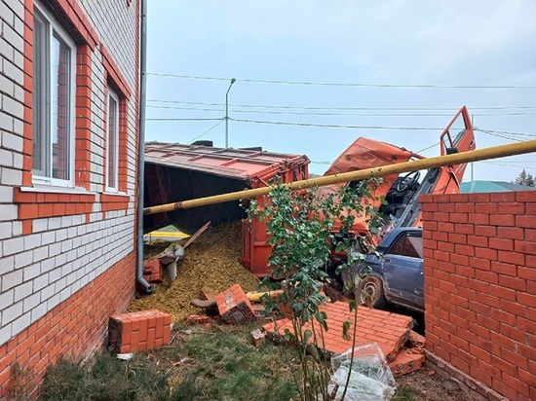В БЕЛГОРОДСКОЙ ОБЛАСТИ КАМАЗ ПЕРЕВЕРНУЛСЯ И ПРОБИЛ ЗАБОР. ФОТО: ПРЕСС-СЛУЖБА МВД ПО БЕЛГОРОДСКОЙ ОБЛАСТИ

В городе Грайворон Белгородской области 26 ноября перевернулся КамАЗ. При падении прицеп автомобиля разворотил кирпичный забор частного дома.

ДТП произошло в начале десятого утра. За рулем грузовика находился мужчина 54 лет. По данным пресс-службы регионального МВД, автомобилист ехал по улице Луначарского и столкнулся с "семеркой", которая поворачивала налево. От удара КамАЗ "лег на бок". Судя по фото с места аварии, при падении прицеп грузовика зацепил забор частного дома, частично разрушив его. В аварии никто не пострадал.

<https://www.mk-belgorod.ru/incident/2021/11/26/v-belgorodskoy-oblasti-kamaz-perevernulsya-i-probil-zabor-chastnogo-doma.html>

# Белгородцы пытаются спасти запертого в холодном гараже кота

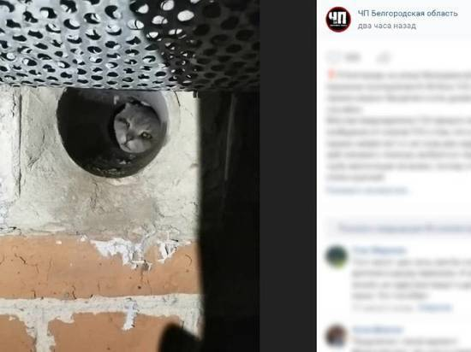КОТ УЖЕ НЕДЕЛЮ ЗАПЕРТ В ХОЛОДНОМ ГАРАЖЕ. ФОТО: СКРИНШОТ ИЗ ПАБЛИКА ВК "ЧП БЕЛГОРОДСКАЯ ОБЛАСТЬ"

На улице Молодежной Белгорода в одном из гаражей заперли бродячего кота. Со слов очевидцев, животное находится там уже неделю и постоянно кричит, прося о помощи. Сейчас неравнодушные граждане пытаются связаться с владельцем постройки.

О попавшем в беду коте в группе ВК "ЧП Белгородская область" [рассказал](https://vk.com/bel_obl_chp?w=wall-149319657_159125) председатель гаражно-строительного кооператива. Он сообщил, что, по словам очевидцев, животное уже неделю заперто в холодном гараже. Судя по всему, владелец постройки закрыл его случайно. Выбраться через трубу вентиляции пленник не может, так как он очень крупный.

Выйти на хозяина гаража пока что не удается – его телефон и адрес известен, но дверь в квартиру никто не открывает, на звонки не отвечают. Автор поста отмечает, что в МЧС вызволить животное не могут без согласия собственника гаража.

"Вчера вечером покормил и напоил через трубу, очень измученный, охрипший и голодный", - написано в посте.

Сейчас автор сообщения пытается найти хозяина постройки и просит белгородцев поучаствовать в спасении животного.

<https://www.mk-belgorod.ru/social/2021/11/26/belgorodcy-pytayutsya-spasti-zapertogo-v-kholodnom-garazhe-kota.html>

# На трассе под Белгородом водитель легковушки насмерть сбил велосипедиста

НА ТРАССЕ ПОД БЕЛГОРОДОМ ВОДИТЕЛЬ ЛЕГКОВУШКИ НАСМЕРТЬ СБИЛ ВЕЛОСИПЕДИСТА. ФОТО: СКРИНШОТ ИЗ ГРУППЫ ВК "ЧП БЕЛГОРОДСКАЯ ОБЛАСТЬ"

25 ноября в Яковлевском городском округе под колеса попутного автомобиля ВАЗ-2114 попал велосипедист. 44-летний мужчина, ехавший на двухколесном транспорте, получил смертельные травмы.

По данным пресс-службы МВД по Белгородской области, авария произошла на автодороге "Быковка – Дмитриевка – Бутово – Курская Дуга". За рулем легковушки находился водитель 60 лет. Автомобилист не выбрал безопасную скорость и боковой интервал, в результате чего сбил велосипедиста. В момент аварии он ехал в попутном направлении по краю дороги. Водитель двухколесного транспорта погиб на месте происшествия.

Напомним, 22 ноября в поселке Борисовка под колеса "Митсубиси Дион" [попал 11-летний мальчик](https://www.mk-belgorod.ru/incident/2021/11/23/v-belgorodskoy-oblasti-11letniy-malchik-popal-pod-kolesa-inomarki.html) на велике. Ребенок получил травмы. В октябре в больницу доставили 29-летнего мужчину, который [угодил под колеса фуры](https://www.mk-belgorod.ru/incident/2021/10/11/v-belgorodskoy-oblasti-pyanyy-velosipedist-ugodil-pod-kolesa-bolshegruza.html), когда ехал на велосипеде в Алексеевском горокруге.

<https://www.mk-belgorod.ru/incident/2021/11/26/na-trasse-pod-belgorodom-voditel-legkovushki-nasmert-sbil-velosipedista.html>

**oskol.city**

# В Белгородской области начались поиски потерявшегося мужчины



Фото:команда "ЛизаАлерт"

В Белгородской Области пропал губкинец 41-летний Олег Аристов. Поисковики просят помочь в поисках, сообщили в отряде «ЛизаАлерт».

14 ноября он вышел из дома и не вернулся.

Всем, кто располагает информацией о местонахождении пропавшего, просьба сообщить на горячую линию Отряда 88007005452 или в полицию 02, 102.

Команда «ЛизаАлерт» напоминает, что если пропал близкий человек, следует обратиться к ним и в полицию в первый же день исчезновения. Каждая минута дорога в поисках.  
Источник: <https://oskol.city/news/society/80677/>

<https://oskol.city/news/society/80677/>

# В селе Солдатское старооскольского округа загорелся жилой дом

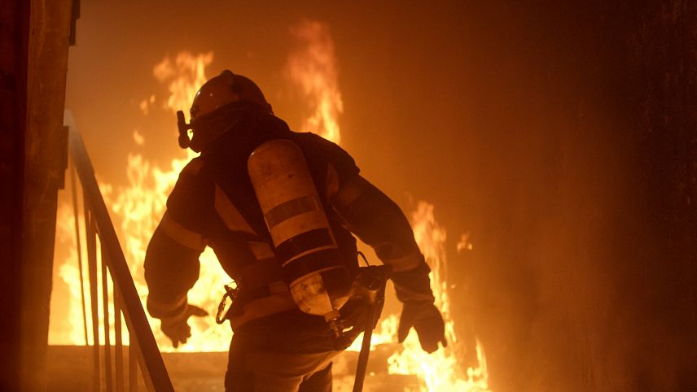

Утром, В четверг, 25 ноября в селе Солдатское загорелся дом. Пострадавших нет, сообщили в пресс-службе МЧС по Белгородской области.

К месту возгорания оперативно прибыли сотрудники МЧС и добровольная пожарная дружина. Огонь был погашен в кротчайшие сроки.

В результате пожара огонь повредил дом на площади 30 квадратных метров.

Сотрудники службы спасения убедительно просят жителей быть внимательными и осторожными при обращении с открытым огнём.

[Источник:](https://connect.mail.ru/share?url=https%3A%2F%2Foskol.city%2Fnews%2Fincidents%2F80675%2F&title=%D0%92%20%D1%81%D0%B5%D0%BB%D0%B5%20%D0%A1%D0%BE%D0%BB%D0%B4%D0%B0%D1%82%D1%81%D0%BA%D0%BE%D0%B5%20%D1%81%D1%82%D0%B0%D1%80%D0%BE%D0%BE%D1%81%D0%BA%D0%BE%D0%BB%D1%8C%D1%81%D0%BA%D0%BE%D0%B3%D0%BE%20%D0%BE%D0%BA%D1%80%D1%83%D0%B3%D0%B0%20%D0%B7%D0%B0%D0%B3%D0%BE%D1%80%D0%B5%D0%BB%D1%81%D1%8F%20%D0%B6%D0%B8%D0%BB%D0%BE%D0%B9%20%D0%B4%D0%BE%D0%BC&utm_source=share2)<https://oskol.city/news/incidents/80675/>

<https://oskol.city/news/incidents/80675/>

# В выходные дни старооскольцев ожидает потепление

В выходные дни в Старый Оскол вновь придёт потепление. Зима не торопится приходить. Осадки возможны в виде дождя, а днём будет уверенная плюсовая температура. Подробнее рассказали синоптики Gismeteo.

В субботу, 27 ноября, температура днём потеплеет до +4 градусов. Ожидается небольшой дождь. Но ночью сильно подморозит до -4 градусов. Поэтому утром в воскресение нужно быть предельно внимательными. Возможен гололёд.

Правда заморозки будут только с утра, но уже днём распогодится до +6 градусов. Возможен дождь. Ночью столбики термометра также уверенно будут держаться положительных значений, а именно +3 градусов.  
Источник: <https://oskol.city/news/society/80614/>

<https://oskol.city/news/society/80614/>

**znamya31.ru**

# Урок безопасности прошёл в школе №42 Белгорода

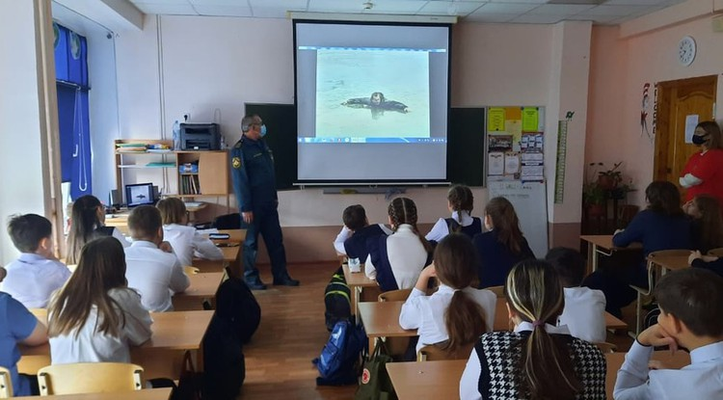Фото: ГУ МЧС России по Белгородской области

В преддверии зимних каникул.

Уроки безопасности, призванные напомнить учащимся правила поведения в случае чрезвычайных ситуаций, проходят во всех школах Белгородской области в преддверии зимних каникул. Как сообщили в ГУ МЧС России по Белгородской области, организаторами необычных, но очень важных занятий выступают сотрудники ГУ МЧС России по Белгородской области совместно с представителями региональных команд**«Молодёжка ОНФ»**и**«Волонтёры-медики».**

Одно из таких профилактических мероприятий состоялось в средней общеобразовательной школе № 42 Белгорода, где для учащихся прошли теоретические и практические занятия по безопасности. Пришедшие в школу профессиональные спасатели напомнили детям о мерах безопасности при нахождении на льду, а также провели мастер-класс по оказанию первой помощи пострадавшим при переохлаждении и обморожении.

Инспектор государственной инспекции по маломерным судам ГУ МЧС России по Белгородской области **Сергей Лазарев** рассказал детям об опасностях, которые таят в себе водоемы региона в это время года. Ведь скоро поверхность рек и прудов начнёт покрываться тонким слоем первого льда. Испытывать его прочность очень опасно, отметил инспектор.

*«Никогда нельзя забывать о собственной безопасности и всегда нужно быть готовым оказать первую помощь людям, попавшим в беду», — подчеркнул Сергей Анатольевич.*

Представители региональных команд «Молодёжка ОНФ» и «Волонтёры-медики» продемонстрировали ученикам способы спасения людей, оказавшихся в полынье, и тех, кто в холодное время года пострадал от переохлаждения.

Затронули во время урока и вопросы безопасного обращения с огнём. Сотрудники МЧС напомнили ученикам о правилах пожарной безопасности, которые необходимо соблюдать, находясь в доме, в школе, на природе, а также об особенностях поведения детей и взрослых в случае возникновения пожара.

Во время встречи детям также рассказали о способах набора телефона экстренных служб в случае возникновения чрезвычайного происшествия. А чтобы мальчишки и девчонки смогли поделиться своими знаниями с окружающими, сотрудники МЧС вручили им красочные памятки.

По словам организаторов, цель подобных занятий – сформировать у детей представления о правилах безопасного поведения, объяснить причины несчастных случаев на водных объектах и приучить к внимательности и осторожности во время игр на природе.

<https://znamya31.ru/obshestvo/obrazovanie/18949.html>

# Дожди придут в Белгородскую область

Фото: [pexels.com](http://pexels.com/)

27 ноября.

Белгородские синоптики прогнозируют завтра, **27 ноября**, на территории региона облачную погоду. Ночью без существенных осадков. Днём временами дождь. Ветер южной четверти **8–13 м/с,**днём местами порывы**до 17 м/с.**

*«Температура воздуха ночью****0–5 градусов****мороза, днём****от 1 градуса****мороза****до 6 градусов****тепла», — сообщили в пресс-службе МЧС по Белгородской области.*

В Белгороде ночью **1–3 градусов**мороза, днём **от 3 до 5 градусов**тепла**.**

<https://znamya31.ru/proisshestviya/18960.html>

# Сотрудники МЧС ликвидировали условный пожар на предприятии «Колос» в Белгороде

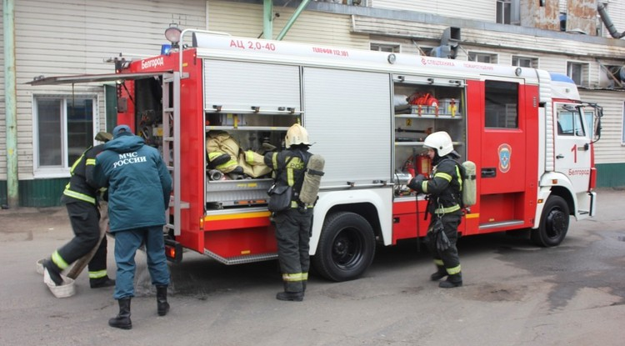Фото: ГУ МЧС России по Белгородской области

По легенде, возгорание произошло на первом этаже на площади 55 кв. м.

Тренировочное пожарно-тактическое учение подразделений Белгородского пожарно-спасательного гарнизона прошло на территории одного из старейший предприятий Белгорода – ОАО**«Колос»**, основанного**в 1943 году.**Об этом сообщили в ГУ МЧС России по Белгородской области.

Предприятие «Колос» является одним из крупнейших в регионе производителем хлебобулочной и кондитерской продукции. Круглосуточно здесь трудятся около **200 человек**, всего же штат сотрудников насчитывает **более 1000 человек.**

*«Основная цель прошедших учений состояла в том, чтобы отработать организацию и вопросы тактики тушения пожаров на подобном объекте пищевой промышленности», — отметили в ГУ МЧС России по Белгородской области.*

Около десяти часов утра в службу спасения поступило сообщение о том, что в цехе по производству пряников в результате короткого замыкания электропечи возник пожар. По легенде, возгорание произошло на первом этаже на площади**55 кв. м.**Пожар сопровождается сильным задымлением, возникла угроза распространения огня на смежные помещения и вышерасположенные этажи.

Через две минуты на место пожара стали прибывать подразделения пожарной охраны и приступили к эвакуации работников цеха и тушению пожара. Был развернут штаб оперативной группы Главного управления МЧС России по Белгородской области.

В результате чётких и слаженных действий личного состава подразделений пожарной охраны распространение условного возгорания допущено не было, условный пожар был оперативно ликвидирован. Личный состав подразделений пожарной охраны с поставленной задачей справился на оценку **«хорошо».**

<https://znamya31.ru/proisshestviya/18953.html>

**regnum.ru**

# Под Белгородом грузовик и легковой автомобиль снесли забор частного дома

Грузовик и легковой автомобиль столкнулись утром 26 ноября в городе Грайворон Белгородской области, сообщили **ИА REGNUM** в пресс-службе регионального УМВД.

ДТП произошло около 09:10 на улице Луначарского. По предварительным данным, 54-летний водитель грузовика столкнулся с поворачивающим налево ВАЗ 2107 под управлением 33-летнего мужчины. В результате аварии КамАЗ с грузом опрокинулся, повредив забор частного дома.

В результате ДТП никто не пострадал.

<https://regnum.ru/news/3433903.html?utm_source=yxnews&utm_medium=desktop>